Рисуем по-английски
«Изучаем иностранный язык, рисуя… (использование элементов рисования на уроках английского языка)»
Изучение иностранного языка для младших школьников может представляться им как интересное приключение, с неизвестными словами, другой культурой и способностью разговаривать с людьми в любой стране. Но начиная изучать этот новый предмет, школьники сталкиваются с множеством проблем, как психологическими, так и учебными.
Не все дети уверены в своих силах, что они смогут говорить на другом языке, писать и доносить свои мысли до собеседника. Многие дети бояться неправильно ответить на уроке, с ошибками написать на доске или в тетради. Часто на уроке такие дети напряжены и не всегда идут на контакт.
Другая трудность – это несоответствие русской грамматики английской. Дети второго класса, которые и на уроках русского языка ещё не изучили построения предложений, должны обязательно знать схемы всех предложений в английском языке, знать такие понятия как подлежащее, имя существительное, глагол и местоимение . Поэтому, на уроках английского языка ученик начинает строить речевые высказывания, используя речевые структуры родного языка, что ведет к ошибкам и неуверенности учеников. Такие отрицательные эмоции негативно влияют не только на психологический настрой на уроке, но и на учебную деятельность.
Чтобы снять «напряженность» учеников в усвоение английского языка в младшей школе, необходимо использовать различные методы и формы обучения. Одним из таких методов может послужить интеграция уроков рисования или же элементов рисования на уроках английского языка. Учащиеся младшей школы ещё заинтересованы в рисовании, через него дети показывают свое отношение к миру, эмоции и проблемы. Погружаясь в мир фантазий, ученик непроизвольно расслабляется и раскрепощается. Чередование учебной деятельности и элементов рисования, помогает ученикам более успешно, без переживаний, осваивать английский язык в младшей школе, а также с наименьшими трудностями выполнять контрольные задания и построение текста или высказывания.
Использовать элементы рисования можно на разных уроках, например, при изучении грамматике. Если дети представляют грамматику не только в виде печатного или рукописного текста, но и в виде рисунков, усвоение и материала происходит легче и превращается в игру.
Например, изучая глагол to be и рассказывая сказку о трех братьях is, am, are можно попросить учеников изобразить этих персонажей, так как они их представляют в своем воображении, и разукрасить в разные цвета (красный, синий, зелёный).
Отличная психологическая атмосфера присутствует в классе, если использовать рисовании при изучении новой лексики. Этот же прием помогает в более успешном усвоении иностранных слов. Изображение новых английских слов через рисунок, помогает ученикам легче перейти от родного языка к иностранному. Так как теперь новое неизвестное слово будет ассоциироваться не с русским аналогом, а с изображением этого понятия. Особенно успешно такие уроки проходят, если присутствует лексика по определённой тематике: «Животные», «Погода», «Игрушки». Только нужно быть осторожным, не все дети хорошо рисуют, поэтому не все понятия можно изображать с помощью рисунка.

Фрагмент урока с использованием рисунка при изучении новой лексики по теме: «Погода»
Сегодня мы с вами научимся правильно на английском языке называть погоду на улице. Но сначала, надо изучить слова, которые нам для этого понадобятся. Мы с вами сейчас превратимся в художников. Посмотрите в окошко, какая сегодня погода? (Дождливая)
Нарисуем дождик и рядом напишем rain – дождь, rainy – дождливо.
rain – дождь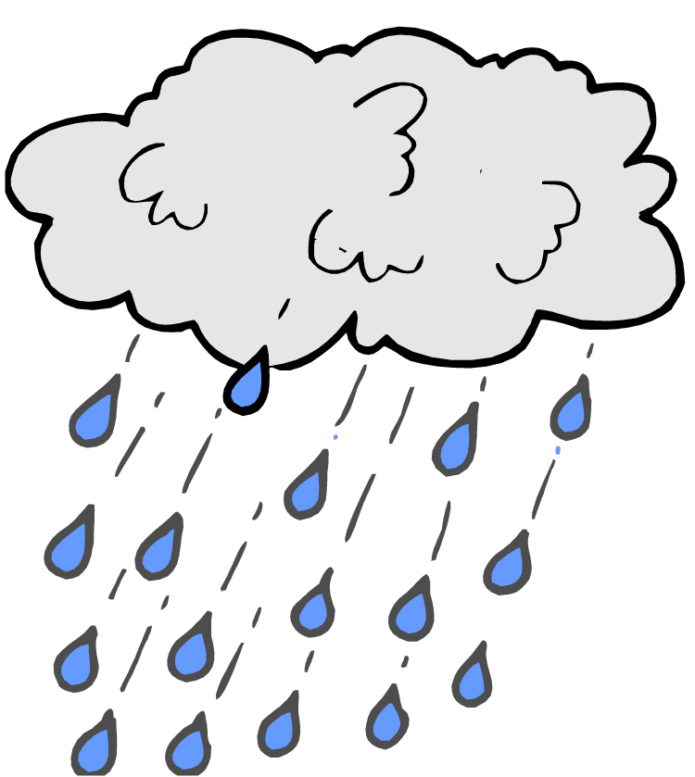
rainy - дождливо
(Аналогично рисуем все типы погоды.)
Самыми психологически трудными заданиями в начальной школе становятся контрольные работы и составление рассказов. Включая задания в контрольную работу и тесты с использованием приема рисования, помогает детям поменять эмоциональный фон с отрицательного и тревожного, на положительный и сосредоточенный. Особенно это необходимо и эффективно действует для коррекционных классов. Детям с различными трудностями легче передать мысль через иллюстрации.
Пример контрольной работы для 2 класса по теме: «Животные» с использованием элемента рисования.
Test # 3
- Прочитай и напиши правильный ответ.
- Can a frog jump?
- Can a fish sing?
- Can a bird swim?
- Can a horse climb?

- Дополни слова буквами.
1. ti_g_r 2. cr_co_il_ 3. _le_ _ ant 4. r_b_it
- Переведите предложения на английский язык.
- Кошка умеет бегать.
- Я не умею танцевать.
- Умеет ли собака плавать?

- Нарисуй слова.
1. fish 2. clown 3. girl 4.boy
Составление рассказов на английском языке всегда пугает младших школьников. Дети бояться, что не знают достаточно слов, фраз, сделают много ошибок в грамматике. На уговоры учителя: «Вы все знаете, используем только ту лексику и правила, которые изучались», дети реагируют со страхом. Использования элементов рисования на уроке помогает снять тревожность обучающихся. Можно было, конечно, дать уже подготовленную картинку, но детям психологически легче описывать то, что они сами создали, а не за них придумали. Успешно проходят интегрированные уроки, где совмещается составление рассказа на английском языке с уроком рисования. Дети изучают, как нарисовать, например животное, а потом его описывают. Обязательно на этапах урока присутствует повторение лексики и грамматики английского языка.

План-конспект урока для 2 класса по теме: «Описание животного»
Цель: обобщить знания учащихся о грамматических правилах английского языка 2 класса на основе интересной для младших школьников деятельности (рисования)
Оборудование: лист бумаги, карандаши, проектная доска или же изображения животных на листе А4.
Ход урока:
- Организационный этап:
- Подготовительный этап:
Давайте вспомним, каких животных мы с вами изучали?
(a cat, a dog, an ant, a bee, a bird, a fly, a sheep, a kid, a pig, a frog, a fish, a cock, a duck, a fox, a chimp, a chick, a horse, a turtle, a mouse, a cow)
Выберите то животное, которое вам больше всего нравиться и которое вы сможете нарисовать.
Не забывайте, что у ваших животных части тела должны быть как у реального животного, не придуманные. Если это ушки мышки, то они маленькие и серые, если голова коровы, то с рогами и т.д. ( изображения частей тела на доске)
Что ещё нам надо знать о животном, которое мы рисуем? (цвет, характер, размер). Какие цвета мы с вами знаем? (red, green, black, brown, grey, orange, blue, purple).
Как мы с вами сможем рассказать о цвете, размере и характере нашего животного? (It is big. It is funny. It is green.)
Физминутка:
3) Основной этап:
Теперь подумайте внимательно, какое животное вы бы хотели нарисовать. Изобразите его на листе бумаги и обязательно, раскрасьте.
Дети выполняют задание. (10-15 минут)
А теперь нам с вами надо придумать мини-рассказ о нашем животном.
Что мы с вами можем рассказать о нем? (имя, возраст, откуда, цвет, характер, размер, что умеет и что не умеет делать)
Мы с вами сейчас попробуем вместе составить рассказ об одном из животных. (Вариант рассказа)
Пример: It is a cow. It is Mike. Mike is five. It is big and black. Mike is good. It can run and jump.
А теперь вы сами напишите такой же рассказ о вашем животном. (5-7 предложений).
- Заключительный этап:
Посмотрите внимательно на ваш рисунок. Проверьте, все ли вы изобразили и написали. Теперь устроим выставку наших животных.
Использование элементов рисования или же интегрированных уроков помогает снять «напряжённость» у младших школьников при изучении английского языка и влияет на интерес детей к новому языку. Ученики на таких уроках всегда имеют положительные эмоции, что существенно влияет на мотивацию обучения.

